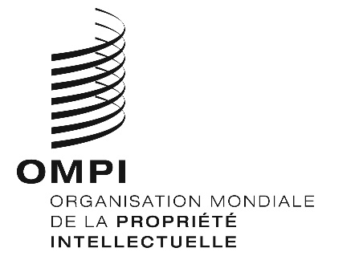
Avis n° 22/2020
Arrangement de La Haye concernant l’enregistrement international des dessins et modèles industriels
Viet Nam : Réouverture de l’Office
- L'Office de la propriété intellectuelle du Viet Nam (IP Viet Nam) a informé le Bureau international de l’Organisation Mondiale de la Propriété Intellectuelle (OMPI) qu’il est rouvert au public depuis le 5 mai 2020.
- Pour de plus amples informations, les utilisateurs du système de La Haye peuvent consulter le site Web de l’IP Viet Nam à l’adresse suivante : http://www.noip.gov.vn/en/web/english/home.
- Des informations sur les mesures adoptées par les Offices de propriété intellectuelle et les mesures législatives et réglementaires mises en œuvre par les États membres de l’OMPI en réponse à la pandémie de COVID-19 peuvent également être consultées sur la page Web de l’OMPI de l’Instrument de suivi des politiques en matière de propriété intellectuelle en rapport avec la COVID-19, à l’adresse suivante :
https://www.wipo.int/covid19-policy-tracker/#/covid19-policy-tracker/ipo-operations.
Le 29 mai 2020

